UNIVERSIDAD POLITÉCNICA SALESIANA

Nombre: Leandro León Nivel:9

TUTORIAL GRAFOS NEO4J

# 1.- Insertar elementos en un grafo en Neo4J

CREATE (Paco:Person {name:'Paco', born:1964})

CREATE (Juan:Person {name:'Juan', born:1967})

CREATE (Andres:Person {name:'Andres', born:1961})

CREATE (Hugo:Person {name:'Hugo', born:1960})

CREATE (Natalia:Person {name:'Natalia', born:1967})

CREATE (Miriam:Person {name:'Miriam', born:1965})

CREATE (Rosa:Person {name:'Rosa', born:1952})

CREATE (Telefonica:Company {name:'Telefonica', central_office:'Madrid', sector:'telecomunicaciones'}),

  (Repsol:Company {name:'Repsol', central_office:'Madrid', sector:'energia'})

CREATE

  (Paco)-[:FRIEND_OF {role:['Amigo de Trabajo']}]->(Juan),

  (Paco)-[:FRIEND_OF {role:['Amigo de Trabajo']}]->(Andres),

  (Juan)-[:FRIEND_OF {role:['Amigo de la infancia']}]->(Hugo),

  (Andres)-[:FRIEND_OF {role:['Amigo de la infancia']}]->(Natalia),

  (Miriam)-[:FRIEND_OF {role:['Amigo de Trabajo']}]->(Rosa)

CREATE

  (Paco)-[:WORK_AT {position:['Director de Marketing']}]->(Telefonica),

  (Andres)-[:WORK_AT {position:['Director de Marketing']}]->(Telefonica),

  (Miriam)-[:WORK_AT {position:['Director de Marketing']}]->(Repsol),

(Rosa)-[:WORK_AT {position:['Director de Marketing']}]->(Repsol)

CREATE

  (Rosa)-[:IS_FAMILY_OF {position:['Prima']}]->(Hugo)

NOTA: correr todo el código en una sola sentencia.

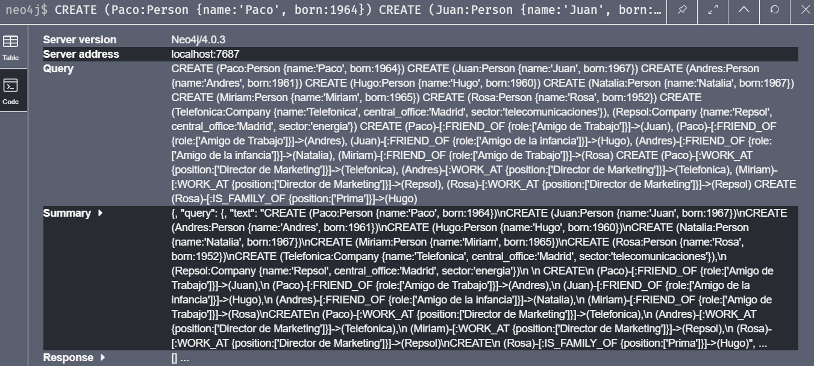

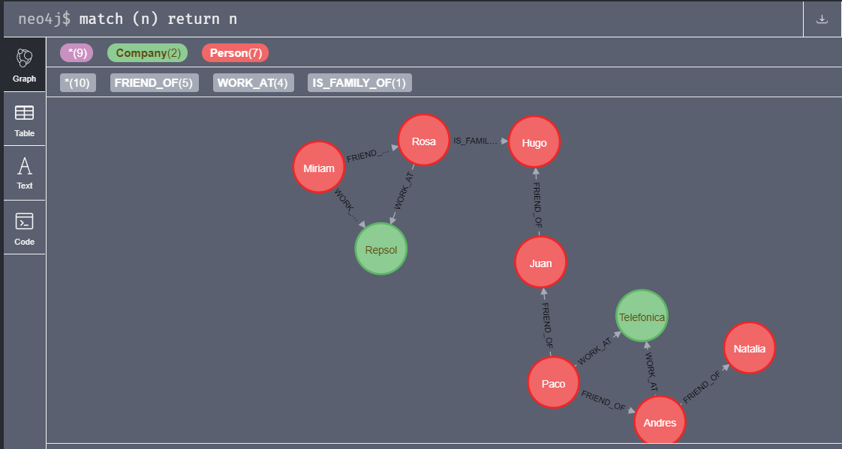

## Buscar en un grafo

## Buscar por propiedad de nodo

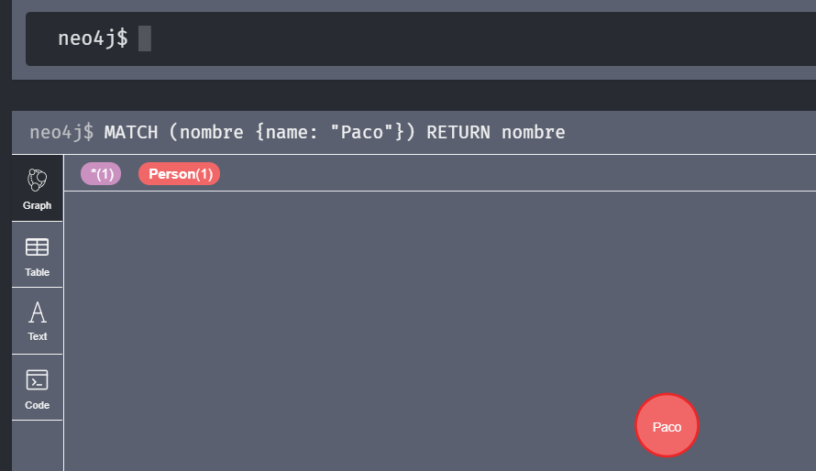

## Buscar por nodo y relación

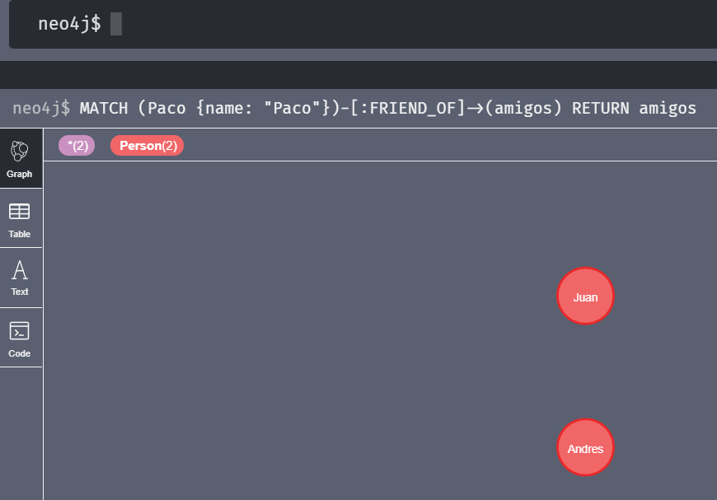

## Buscar por nodo y relación

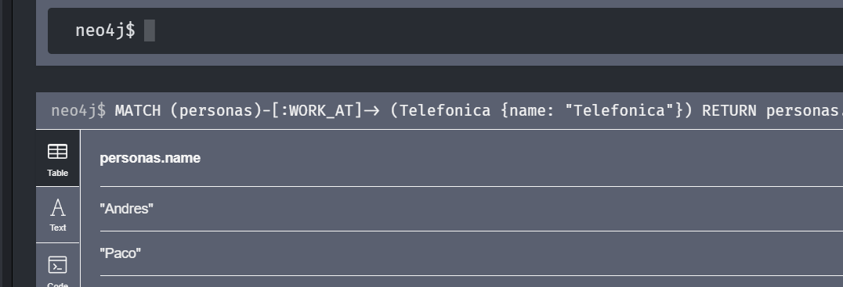

## Listar buscando por dos relaciones encadenadas

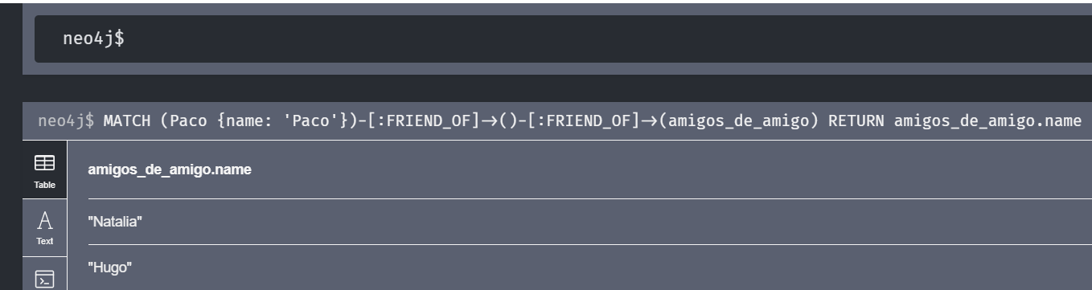

## Listado buscando por una relación

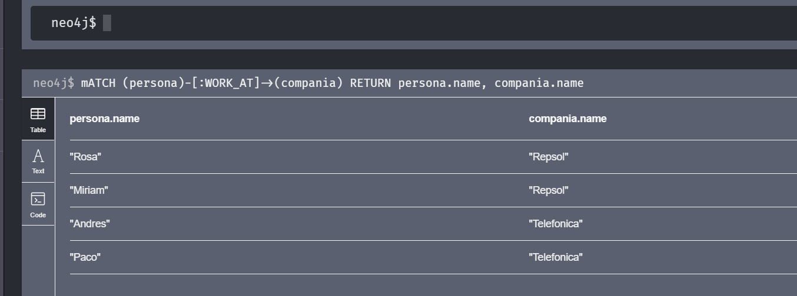

## Buscar con restricciones

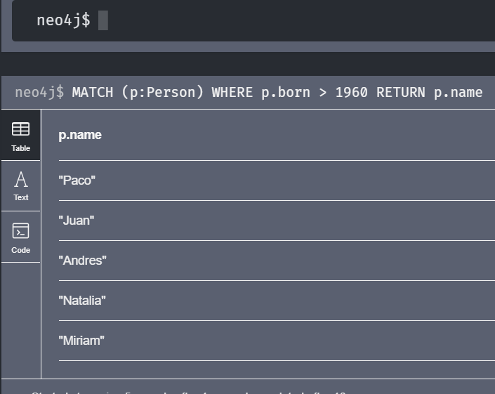

## Contar elementos de dos relaciones concatenadas

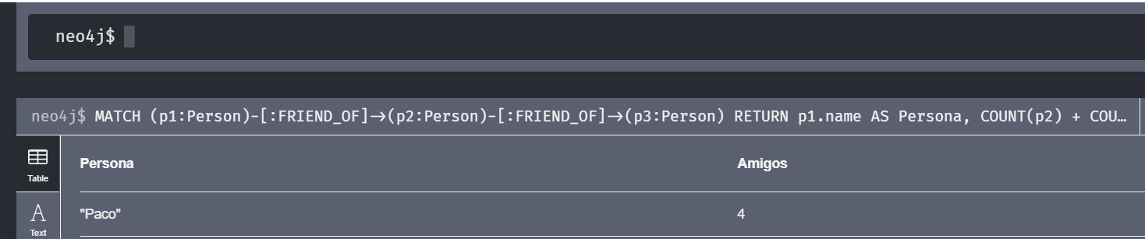

## Búsqueda avanzada en grafos

CREATE (Paco:Person {name:'Paco', born:1964}),

(Juan:Person {name:'Juan', born:1967}),

(Andres:Person {name:'Andres', born:1961}),

(Hugo:Person {name:'Hugo', born:1960}),

(Natalia:Person {name:'Natalia', born:1967}),

(Miriam:Person {name:'Miriam', born:1965}),

(Rosa:Person {name:'Rosa', born:1952})

CREATE

(Telefonica:Company {name:'Telefonica', central_office:'Madrid', sector:'telecomunicaciones'}),

(Repsol:Company {name:'Repsol', central_office:'Madrid', sector:'energia'}),

(Mercadona:Company {name:'Mercadona', central_office:'Valencia', sector:'alimentacion'})

CREATE

(Paco)-[:FRIEND_OF {role:['Amigo de Trabajo']}]->(Juan),

(Paco)-[:FRIEND_OF {role:['Amigo de Trabajo']}]->(Andres),

(Juan)-[:FRIEND_OF {role:['Amigo de la infancia']}]->(Hugo),

(Andres)-[:FRIEND_OF {role:['Amigo de la infancia']}]->(Natalia),

(Miriam)-[:FRIEND_OF {role:['Amigo de Trabajo']}]->(Rosa),

(Natalia)-[:FRIEND_OF {role:['Amigo de gimnasio']}]->(Juan),

(Rosa)-[:FRIEND_OF {role:['Amigo de Trabajo']}]->(Hugo)

CREATE

(Paco)-[:WORK_AT {position:['Director de Marketing']}]->(Telefonica),

(Andres)-[:WORK_AT {position:['Director de Marketing']}]->(Telefonica),

(Miriam)-[:WORK_AT {position:['Director de Marketing']}]->(Repsol),

(Rosa)-[:WORK_AT {position:['Director de Marketing']}]->(Repsol),

(Hugo)-[:WORK_AT {position:['Director de Marketing']}]->(Mercadona),

(Juan)-[:WORK_AT {position:['Director de Marketing']}]->(Mercadona),

(Natalia)-[:WORK_AT {position:['Director de Marketing']}]->(Mercadona)

## Resultado

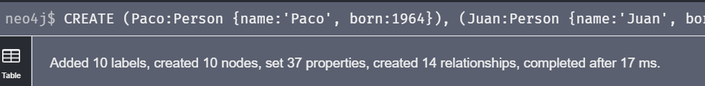

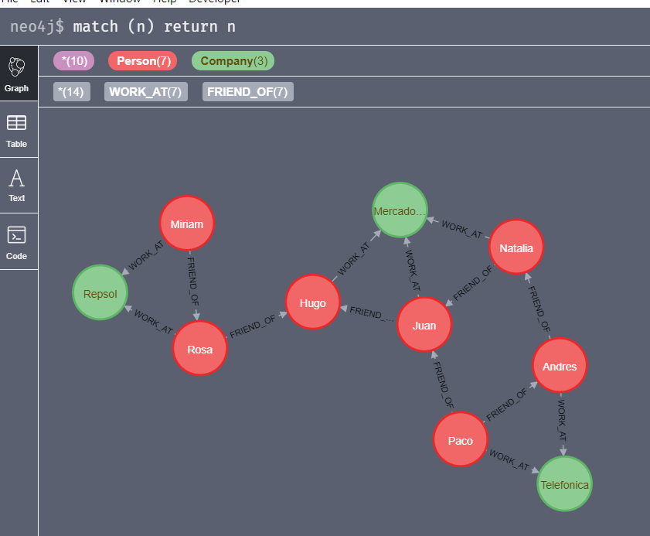

## Contar elementos derivados de dos relaciones

MATCH (p1:Person)-[:FRIEND_OF]->(p2:Person)-[:WORK_AT]->(c:Company)

RETURN p1.name AS Persona , COUNT(c.sector) AS Sectores

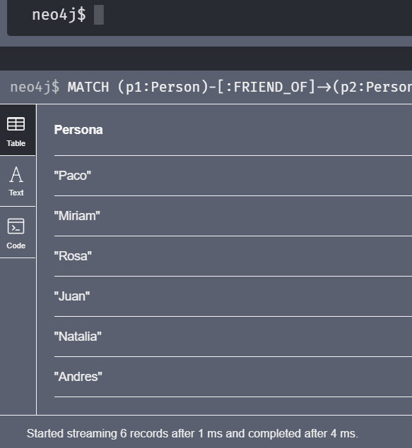

## Generar relaciones a partir de consultas

MATCH

  (p1:Person)-[r1:WORK_AT]->(c:Company),

  (p2:Person)-[r2:WORK_AT]->(c:Company)

CREATE (p1)-[r3:COWORKERS]->(p2)

RETURN p1,p2,c,r1,r2,r3

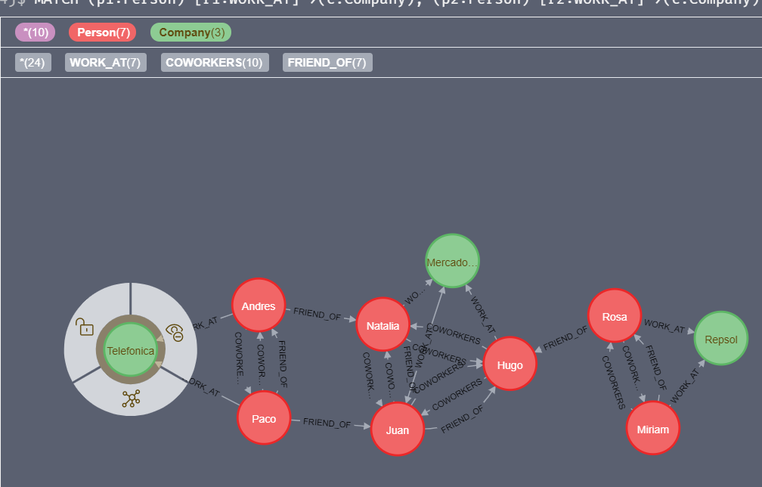

## Agrupaciones

MATCH (p1:Person)-[:FRIEND_OF]->(p2:Person)-[:WORK_AT]->(c:Company)

RETURN p1.name, COLLECT(c.sector)

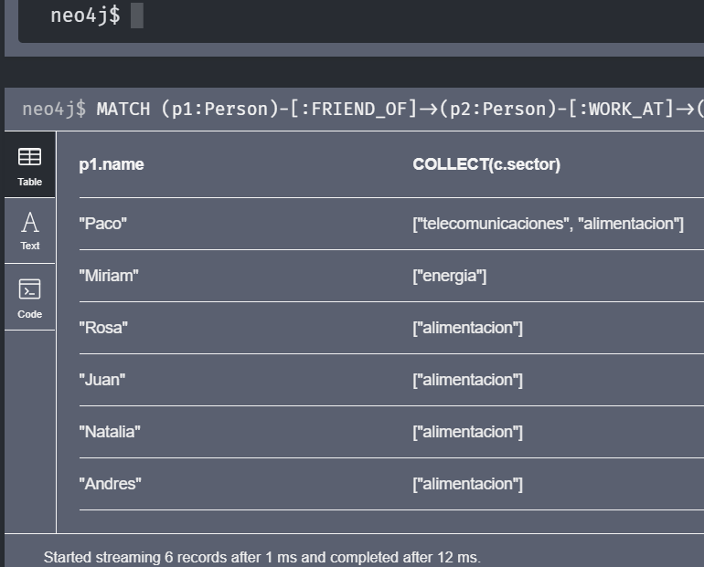

## Modificar elementos del grafo

## Modificar propiedades a un nodo

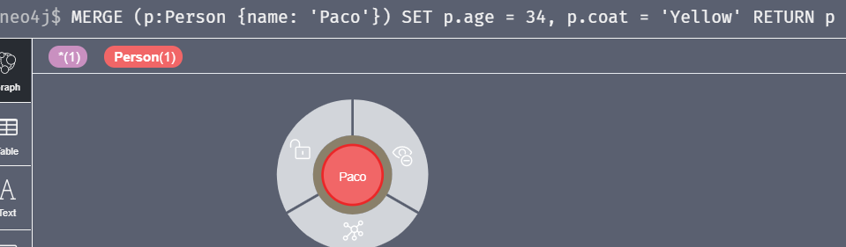

## Modificar propiedades a una relación

MERGE (Paco)-[r:FRIEND_OF]->(Juan) SET r.ages = 34 RETURN r

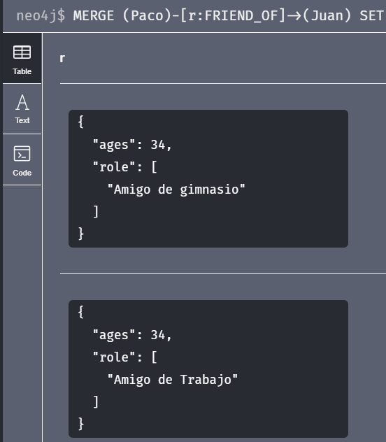

## Borrar elementos del grafo

## Borrar relaciones entre nodos

MATCH (Miriam)-[:FRIEND_OF]->(Rosa) DELETE r

## Borrar todo el grafo

MATCH (n) OPTIONAL MATCH (n)-[r]-() DELETE n,r

